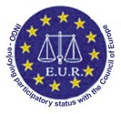 | E.U.R.-O P E  N E W S -  I N F O R M A T I O N S  Febbraio 2016

4-5 FEBBRAIO 2016, VIENNA (Austria), Tribunale di commercio, riunione del gruppo di lavoro "Libro Bianco" e dei vice-presidenti dell'E.U.R..

Il primo giorno è stato consacrato alla riunione del gruppo di lavoro "Libro Bianco". I lavori sono arrivati nella loro fase finale ed i membri del gruppo hanno potuto dibattere della redazione dei differenti capitoli. La loro struttura si è stabilita come segue:
1 - Introduzione - presentazione dell'E.U.R. e della sua attività dallo statuto modello del 1995, al Libro Verde per un cancelliere europeo del 2008 fino al Libro Bianco per un Rechtspfler/Greffier per l'Europa (RGpE);
2 - capitolo 2 – stato attuale della professione e della sua evoluzione in Europa;
3 - statuto modello per un Rechtspfler/greffier per l'Europa (RGpE);
4 - elenco delle competenze del RGpE;
5 - formazione del RGpE;
6 - effetti positivi del trasferimento di compiti al RGpE.
Si è parlato anche della presentazione grafica e della stampa del Libro Bianco.

Accolti dalla Presidentessa del Tribunale di Commercio di Vienna, Signora Dr. Maria Wittmann-Tiwald, i vicepresidenti dell'E.U.R. hanno tenuto la loro riunione di lavoro il secondo giorno.
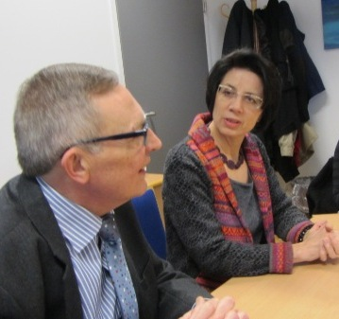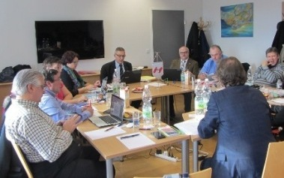
J.J. Kuster, Dr. Maria Wittmann-Tiwald Il gruppo di lavoro

Dopo una presentazione delle ultime attività dell'E.U.R ed il punto sulla tesoreria, i vicepresidenti hanno potuto informare i presenti delle novità relative alle singole organizzazioni statali.
Il punto maggiore della discussione è caduto evidentemente sul Libro Bianco. I vicepresidenti hanno fatto valere le loro osservazioni sui differenti capitoli elaborati dai membri del gruppo di lavoro e validato il loro contenuto.
Dopo il completamento della redazione e la traduzione in tre lingue (francese, tedesco, inglese), il testo sarà composto graficamente da una società di comunicazione e stampato da uno "sponsor tedesco". Il testo stampato sarà inserito in un "box" e sarà corredato da una chiave USB che conterrà un file con l’evoluzione della professione in ciascuno Stato.
Il Libro Bianco sarà oggetto di una presentazione "ufficiale" in occasione del prossimo congresso dell'E.U.R.

Invitato a questa riunione, il Signor Daniele SZABADOS, Presidente dell'associazione professionale ungherese "Union of Judicial Clerks and Secretaries" ha potuto fare una presentazione della professione e della sua organizzazione in Ungheria. È stato molto interessato dai lavori dell'E.U.R e ha comunicato che presenterà la sua candidatura per essere membro in occasione del prossimo congresso.

Il prossimo congresso dell'E.U.R. avrà luogo a Malaga in Spagna dal 14 al 18 settembre 2016. Il nostro collega spagnolo Alberto Tomas San José Cors ha presentato un progetto di programma.
In occasione di questo congresso avranno luogo le elezioni del Bureau. J.J KUSTER ha annunciato che non presenterà la candidatura per un nuovo mandato.

L'E.U.R. ringrazia i colleghi austriaci e particolarmente Walter SZOEKY e Monika HOFBAUER per l'organizzazione di queste due giornate che hanno permesso dei lavori fruttuosi in un ambiente naturale piacevole e che ha permesso di scoprire la bella città di Vienna ed apprezzare le specialità culinarie austriache!

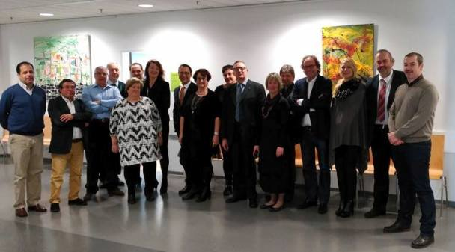
I vice-presidenti e il Bureau dell'E.U.R.

26-28/02/2016, MARRAKECH (Marocco), 4° Congresso nazionale del Sindacato Democratico della Giustizia (SDJ)

Il Sindacato Democratico della Giustizia (S.D.J) membro associato dell'Unione europea dei Cancellieri- E.U.R dal 2014, ha tenuto il suo 4° Congresso nazionale dal 26 al 28 febbraio 2016 a Marrakech. Abdessadek ESSAIDI, segretario generale, aveva invitato tutti i membri dell'E.U.R. Il SDJ è la prima organizzazione sindacale del Ministero della Giustizia e ha ottenuto un largo consenso nelle ultime elezioni professionali. Si batte per il miglioramento delle condizioni di lavoro dei cancellieri, il loro riconoscimento e la loro evoluzione statutaria.

Il tema scelto per il congresso “Yes, we can” dava il senso delle rivendicazioni portate dal sindacato e più di 500 congressisti così come una cinquantina di invitati hanno assistito a questa manifestazione, in presenza del Ministro della Giustizia, il Signor Ramid El MUSTAFA, del suo gabinetto e dei direttori dell'amministrazione centrale.
L'E.U.R. era rappresentato dal suo Presidente Jean-Jacques KUSTER, dalla tesoriera Catherine OBERZUSSER e da una delegazione estone e una tunisina. Nella sua allocuzione, J.J KUSTER ha sottolineato la necessità di un dialogo costruttivo tra il Ministero della Giustizia ed il SDJ e ha invitato il Ministro ad inseguire questo dialogo per dare il posto che spetta loro nel sistema giudiziario marocchino ai cancellieri marocchini e di riconoscere il giusto valore alla loro competenza.
Al termine dei lavori che si prolungavano fino tardi nella notte, la domenica 28 febbraio 2016 sono stati eletti un nuovo consiglio nazionale che raggruppa 151 membri così come la Presidenza nazionale. Il nuovo segretario generale del SDJ è M. Youssef AYDI.
Degli scambi molto interessanti hanno punteggiato questo congresso segnato dall'accoglienza calorosa riservata all'E.U.R. nella magnifica città di Marrakech.
Un resoconto più completo di questa manifestazione è reperibile sul sito dell'E.UR. (www.eu-rechtspfleger.eu).

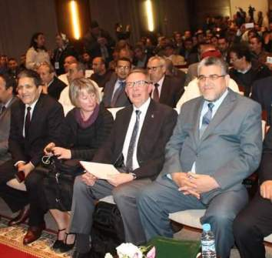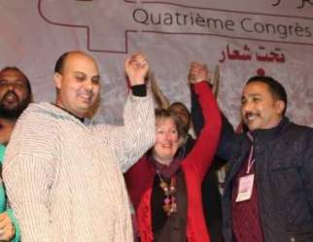
Da sinistra a destra : Ramid El Mustafa, Youssef Aydi, C. Oberzusser, Adessadek Essaidi
Ministro della Giustizia, C. Oberzusser,
J.J. Kuster,Abderrafie Erouihane,
direttore delle risorse umane

